数据库管理系统

实验指导书

合肥工业大学管理学院
2024

目 录
一．上机实验目标和说明 1
1. 实验目标 1
2. 实验说明 1
二．数据库模式描述 1
1．数据项描述定义 1
2．关系模式描述定义 2
三．实验内容 2
1. 实验一：设计数据库、数据表并编程实现，完成数据的输入。 2
2. 实验二：设计数据插入、修改、删除、查询和视图等操作并编程实现 5
四．实验注意事项 7
1. 实验准备 7
2. 实验安排 8
1附录：数据库存储过程及编程操作的实现实验 3
2附录: SQL Server 2005软件安装说明 8

一．上机实验目标和说明

1. 实验目标
根据“数据库管理系统”课程教学所授知识对“教学管理系统”的实验内容进行分析，通过建立数据库、数据表、数据视图等，利用SQL结构化查询语言提供的数据定义、操纵、查询和控制功能，设计实现对数据的定义、修改、删除、查询、更新以及控制等操作，并按照实验指导书的各项要求完成实验内容。

2. 实验说明
实验内容要求每位同学独立去完成。本课程的两项实验是内容相关的，为保证实验的顺利开展，特作如下说明：
(1).实验内容分为标准和个性化两部分。其中标准部分题目为大家相同（占报告成绩80%），个性化题目为个人设计内容（占20%）。上机结束后，提交电子版的实验报告，实验报告模板见附件3。
(2).在实验计算机的硬盘D盘符下，请同学们建立以自己名字命名的子目录。再在此子目录下，存放上机实验建立的相关文件。本次实验的DBMS环境SQL Server 2005/2008环境（也可以自己电脑上使用更高的版本）。注意：
①. 在实验一、实验二中，只需要将验证过的SQL 语句保存起来，可以建立一个word文件，然后用编号把每题的SQL语句分开。实验报告中的实验不需要提供执行截图，只需要SQL语句。
②. MySQL环境下，创建数据库时，要选择字符集utf-8，否则无法输入汉字，切记！如交互式操作无法选择，要使用代码语句来建立数据库。如使用SQLyog的集成环境，需在菜单<工具>/<首选项>里找到<字体编辑器设置>，将其中的<SQL编辑器>字体由9px 改为 三号字。
(3).本课程实验要利用数据库管理系统进行实验，每台计算机上都已经安装好了微软公司的SQL Server 2005/2008数据库管理系统 和 MySQL Server数据库管理系统，各位同学可自己选择实验的DBMS。根据提供的客户端编程界面按照实验要求来完成实验。也鼓励同学选择其他的DBMS。
（SQL Server 2005的安装过程见附录1，建议同学们可在自己的电脑上进行安装，熟悉安装过程及安全性设置。也可以安装其新版本，如SQL Server 2016。由于SQL Server不是往上兼容的，因此，像SQL Server 2008中的数据文件无法附加到SQL Server 2005中。 MySQL的安装过程见附录2提供的网页链接，请各位同学自行上网查看安装过程。）
(4).在系统中，如果要将日期格式转变成日常习惯的方式“年/月/日”，请在Windows的控制面版中，找到“日期、时间显示格式”选项，再将“-” 修改为“.”即可。

二．数据库模式描述
本次实验是以“教学管理系统”以例来组织。结合数据库课程的内容，首先描述教学管理系统的数据库模式内容，它分为两部分，首先是数据项的描述，是数据库结构的说明。另一部分是数据表构成说明，其中的数据项详细信息由前面的描述给出了。

1．数据项描述定义
教学管理系统的数据项如下表所示。

序号 | 数据项名 | 缩写名称 | 类型 | 长度，位数
1 | 学号 | Sno | Char | 9
2 | 姓名 | sname | Char | 10
3 | 出生年月 | sbirthday | DateTime | 8
4 | 性别 | ssex | Char | 2
5 | 专业班级 | sclass | Char | 20
6 | 评语 | sremark | Char | 100
7 | 家庭住址 | address | Char | 40
8 | 邮编 | zipcode | Char | 6
9 | 电话 | phone | Char | 15
10 | 电子邮箱 | email | Char | 40
11 | 课程号 | cno | Char | 6
12 | 课程名称 | cname | Char | 20
13 | 先行课 | cpno | Char | 6
14 | 学时数 | ctime | Numeric | 2
15 | 学分 | credit | Numeric | 2
16 | 成绩 | Grade | Numeric | 3
17 | 教工号 | Tno | Char | 7
18 | 教师名称 | tname | Char | 10
19 | 性别 | tsex | Char | 2
20 | 教师生日 | tbirthday | DateTime | 8
21 | 职称 | position | Char | 12
22 | 系别 | department | Char | 16
23 | 工作量 | tamount | Numeric | 7,2
24 | 简历 | experience | Char | 200
25 | 授课时间 | tdate | DataTime | 8
26 | 教室 | classroom | Char | 10

2．关系模式描述定义
教学管理系统涉及到的数据表总共有5个，分别为学生(Student)、课程(Course)、成绩(Score)、教师(Teacher)和授课(Teaching)，各关系的属性描述如下所示。
（1）Student (sno,sname,sbirthday,ssex,sclass,sremark,address,zipcode,phone,email)
Primary key (sno)
（2）Course (cno, cname, cpno, ctime, credit)
Primary key (cno)
Foreign key (cpno)
（3）Score (sno, cno, grade)
Primary key (sno, cno)
Foreign key (sno)
Foreign key (cno)
（4）Teacher (tno, tname, tsex, tbirthday, position, department, tamount, experience)
Primary key (tno)
（5）Teaching (tno, cno, tdate, classroom, sclass)
Primary key (tno, cno)
Foreign key (tno)
Foreign key (cno)

三．实验内容

1. 实验一：设计数据库、数据表并编程实现，完成数据的输入。
(1). 目的要求
①这是一个验证性实验。
②利用所学的E-R数据模型概念，描述“教学管理系统”中各数据表之间的联系。能够给出系统的E-R图，注意E-R图中的实体、联系与关系模型中对应的二维表的关系。能够指出每个数据表的关键字、外码以及表中需要满足的完整性约束条件。
③SQL Server 2005环境：熟悉微软公司SQL Server的企业管理器，熟悉SQL Server中内嵌的SQL编程环境，正确登录、退出和使用实验平台环境；熟练掌握SQL环境下的程序编辑和运行命令。
MySQL Server 环境：熟悉SQLyog/Navicat 的集成平台，熟悉两种软件内嵌的SQL编程环境，熟练掌握SQL环境下的程序编辑和运行命令。
④首先建立一个数据库（学生管理），然后再建立五张数据表。练习并掌握定义、删除和修改数据表中数据结构的操作。建立数据库和数据表，并完成对各个数据表输入一定的模拟数据，以满足查询要求。（模拟数据记录尽量多输一些且数据要能满足查询要求）
(2). 实验建议
①数据库服务器的安装及启动。（安装过程在课外自己完成）
②建立数据库对象，数据库名称统一命名为“学生管理”。学会利用两种方式在实验环境中建立数据库对象。下面对两种方式加以说明：
a. 使用集成图形界面方式实现。（如SQL Server的企业管理器，下图所示）。
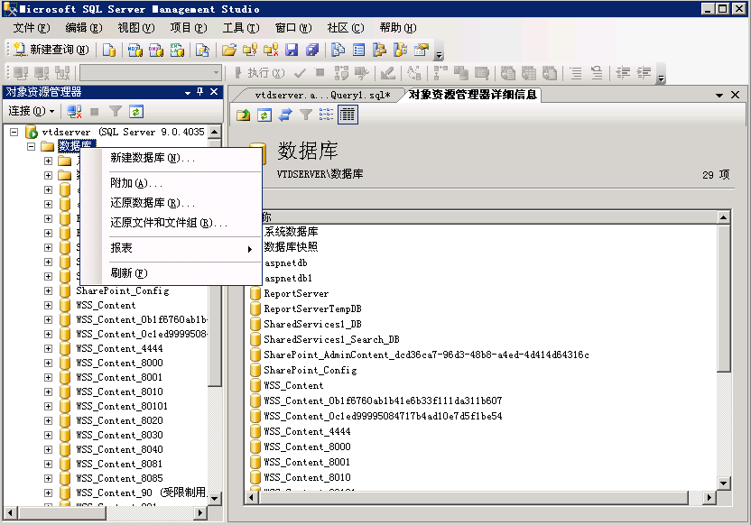
b. 通过SQL 语言编程实现。图中SQL语句是 SQL Server中语句，MySQL建库语句不相同。
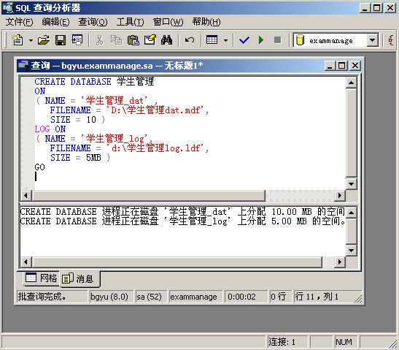
MySQL建库语句：
CREATE DATABASE 学生管理 DEFAULT CHARACTER SET utf8;
③建立数据表及索引对象。这里以学生表为例来说明，其他四张表请自己来建立。建立方法也可以使用上面所说的两种方式。
create table student
( sno Char(9),
sname Char(10) not null,
sbirthday Datetime,
ssex Char(2) check(ssex in (‘男’,‘女’)),
sclass Char(20),
sremark Char(100),
address Char(40),
zipcode Char(6),
phone Char(15),
email Char(40),
primary key(sno)
);
④熟练掌握并应用SQL中的数据表定义、删除和修改等操作命令；熟练掌握为各表常用字段建立索引，以提高数据检索效率。

(3). 实验内容
① 建立“学生管理”数据库。
② 建立五个相关的数据表(学生、课程、成绩、教师和授课)。完成数据表的建立(包括完整性约束条件)。使用 SQL 语言 来实现。注意表之间的关系。
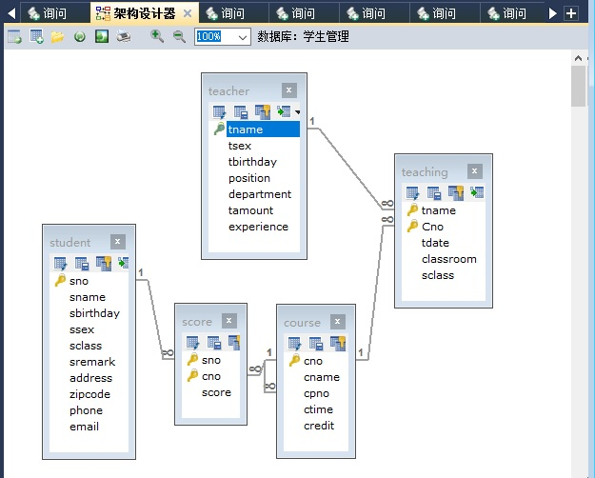
③对数据表进行数据插入。分别对student, course, score, teacher, teching 表输入数据。数据插入建议使用SQL语句方式，实验报告中只需提供SQL数据插入语句，每张表提供3条语句。为方便后面的查询，建议给student、score等表多添加些记录。注意数据表的完整性规则，特别是Course表的数据录入。
Student表：
Sno | Sname | Sbirthday | Sclass | Ssex
011110101 | 章海潮 | 1998.02.07 | 信管系0101 | 男
011111103 | 王天力 | 1998.03.04 | 电商系0101 | 男
011111204 | 董丞悟 | 1995.06.06 | 电商系0102 | 男
011112110 | 马丽鹃 | 2000.04.03 | 工商系0101 | 女
011113104 | 杨乾坤 | 1997.03.23 | 会计系0101 | 男
011113221 | 刘抗齐 | 1996.01.16 | 会计系0102 | 男
011114111 | 丘海棠 | 1999.02.08 | 旅游系0101 | 女
011115208 | 齐振国 | 1998.07.22 | 旅游系0102 | 男
011115209 | 李晓 | 1999.08.12 | 旅游系0102 | 女
001011101 | 王晓悦 | 1997.01.12 | 材料系0001 | 女
001011212 | 程伊莲 | 1999.03.21 | 材料系0002 | 女
course表：
Cno | Cname | Cpno | Credit | Ctime
C001 | 数据库原理 | C005 | 4 | 64
C002 | 高等数学 |  | 4 | 72
C003 | 管理信息系统 | C001 | 4 | 54
C004 | 操作系统 | C006 | 3 | 32
C005 | 数据结构 | C007 | 4 | 32
C006 | 计算机文化基础 |  | 2 | 32
C007 | C语言程序设计 | C006 | 3 | 32
C008 | 管理学_原理与方法 |  | 2 | 32
score表：
Sno | Cno | Grade
011110101 | C001 | 90
011111103 | C001 | 85
011111204 | C001 | 73
011112110 | C001 | 98
011113104 | C001 | 96
011113221 | C001 | 97
011114111 | C001 | 83
011115208 | C001 | 85
011113221 | C006 | NULL
011110101 | C007 | 92
011111103 | C007 | 97
teacher表：
Tno | Tname | Tsex | Department | Tbirthday | Position
T001 | 江承基 | 男 | 信息管理系 | 1964.03.21 | 教授
T002 | 梁其征 | 男 | 信息管理系 | 1978.12.12 | 教授
T003 | 徐茉莉 | 女 | 信息管理系 | 1990.02.16 | 讲师
T004 | 吴雅云 | 女 | 信息管理系 | 1980.03.18 | 副教授
T005 | 杨运铎 | 男 | 电子商务系 | 1973.10.01 | 教授
T006 | 张昌盛 | 男 | 电子商务系 | 1983.07.03 | 副教授
T007 | 程力衡 | 男 | 电子商务系 | 1968.10.03 | 教授
Teaching表
Tno | Cno | Tdate | Classroom | Sclass
T001 | C005 | 2019.01.09 | 西二405 | 信管系0101
T001 | C002 | 2019.04.10 | 主401 | 会计系0102
T002 | C007 | 2019.02.01 | 西二406 | 电商系0101
T003 | C001 | 2018.09.10 | 西二504 | 电商系0102
T004 | C006 | 2019.07.15 | 主401 | 工商系0101
T005 | C004 | 2018.11.12 | 主402 | 会计系0101
T006 | C002 | 2019.05.21 | 西二506 | 会计系0102

(4). 个性化实验内容
使用 SQL 语言建立个性化数据表。根据学号个位数字，选择附录对应的数据表进行实现。根据数据表，设计连接、嵌套、集函数、减法运算四个问题并用SQL语句进行实现。

2. 实验二：设计数据插入、修改、删除、查询和视图等操作并编程实现
1. 目的要求
（1）熟练掌握数据更新语句，灵活地操作插入数据、修改数据和删除数据；
（2）熟练掌握关系数据库中的完整性概念的应用；
（3）掌握单表查询、多表连接查询的基本方法；
（4）熟练掌握以下练习，并进行以下各类查询：
① 选择表中的若干列、查询全部列、查询经过计算的值；
② 选择表中的若干元组，即消除取值重复的行与查询满足指定条件的元组（包括：比较大小、确定范围、确定集合、字符匹配、涉及空值和多种条件查询）；
③ 对查询结果排序；
④ 使用集函数；
⑤ 对查询结果分组
（5）熟练掌握以下练习，并进行下列各类连接查询：
等值与非等值连接查询；自身连接；外连接；复合条件连接；
（6）掌握嵌套查询的基本方法；
（7）掌握集合查询的基本方法；
（8）熟练掌握查询视图操作；
（9）熟练掌握更新视图操作；
（10）熟练关系的完整性概念，领会视图的用途；
（11）练习以下各类查询：
① 带有IN谓词的子查询；
② 带有比较运算符的子查询；
③ 带有ANY或ALL谓词的子查询；
④ 带有EXISTS谓词的子查询；
⑤ 视图查询与更新操作；
2. 实验建议
（1）为了便于程序正确性测试，需要先对自己建立起来的数据表录入一些模拟数据，然后利用SQL语句来进行设计验证。
（2）设计的SQL程序应该涵盖数据更新操作的全部内容，包括插入、修改、删除；
（3）按照SQL语言编程要求，实现各类查询和检索操作；
（4）利用SQL Server的平台环境，验证数据库的控制保护功能。
（5）将查询视图命令等价改写为对数据表的查询操作命令，利用SQL编程设计完成并进行效率分析。
3. 实验内容
（1）查询全体学生的姓名、年龄、所属班级，相同班级列在一起；（ Getdate() 或 Curdate() ）
（2）查询所有年龄在25岁以下，和你名字末位字相同的学生姓名及其年龄；
（3）查询考试成绩有不及格的和你同姓学生的学号；
（4）某些学生选修某门课程后没有参加考试，所以有选修课记录，但没有考试成绩(成绩为NULL)，试查找缺少考试成绩的学生的学号和相应的课程号；
（5）查询“信管系0101”和“电商系0102”班的学生的姓名、出生日期和班级信息；
（6）查询既不是“信管系0101”也不是“电商系0102”班的学生的姓名、出生日期和班级信息；
（7）查询名字中第二个字有“海”字的学生的学号、姓名、性别、年龄；
（8）查询课程号以“C”开头的最后两个字母为你学号后两位的课程号和课程名；
（9）查询课程号中包含有“_”且最后数字和你学号最后数字相同的课程号和课程名；
（10）查询所修课程都及格的同学的学号、最低分、最高分和平均成绩；
（11）求每门课的平均成绩，并把结果存入average表；删除average表中的课程号为“c007”的平均成绩记录；
（12）将所有学生的zipcode属性列的值改为“230009”；
（13）建立一个学生信息表（tstudent），删除表中学号最后一位和你学号最后一位相同的学生记录。
（14）查最低分大于60且最高分又小于90的学生的学号，查询结果按学号降序排序；
（15）在所有课程中查询最高分的学生学号和成绩；
（16）查询“电商系0102”班选修了两门课程以上的学生学号、姓名；
（17）查询课程的先行课名信息，列出课程代码、课程名称、先行课名称、学时数。
（18）使用自身连接查询每一门课程的间接先行课（即先行课的先行课）
（19）查询选修了全部课程的学生；
（20）查询至少选修全部学分数为4个学分的课程的学生的学号、姓名；
（21）查选修C005号课程且成绩至少高于选修C003课程的同学的Sno,按sno从高到低排序；
（22）查询“会计系0102”班的学生及年龄不大于27岁（现有年龄）的学生；
（23）查询和你同姓名字叫“振国”的同学在同一个班学习的学生学号、姓名；
（24）建立“信管系0101”班学生的视图，定义视图名为“info_student1”；
（25）建立“信管系0101”班学生的视图，定义视图名为“info_student2”，并要求进行修改与插入时，仍须保证该视图只有“信管系0101”班学生；
（26）将学生的学号及其平均成绩定义为一个视图，视图名为“vaverage_student”；
（27）利用视图查询“信管系0101”班选修了“C001”课程的学生；
（28）通过“信管系0101”班info_student2视图中学号“011111103”的学生姓名改为“潘长江”；
（29）向“信管系0101”班info_student1视图中插入一个新学生记录，其中：学号：011111136，姓名：张艺谋，性别：男，出生日期：1987.11.9；

四．实验注意事项

1. 实验准备
1．根据《数据库管理系统》教学内容，运用所学的数据库原理中“规范化”理论知识，对“教学管理系统”中所用到的数据表进行规范化处理，并给出规范化后的最终范式，进而形成能够建立数据表的定义描述。
2．实验一和实验二内容完成以后，同学们按照《数据库系统管理系统》教学大纲的要求，运用所学的“数据库系统设计”理论知识，系统地掌握数据库系统开发过程中所经历的阶段以及实现步骤的具体内容，仔细理解每个阶段需完成工作任务的实质是什么，做到学以致用温故知新。
3．《数据库管理系统》的实验报告是课程总成绩的重要组成部分，占比为20%。实验内容较多，需要在每次实验前认真准备实验提纲。
4．实验大纲中规定要完成的内容，也是《数据库管理系统》课程相关讲授内容，而“结构化查询语言SQL”、“数据库管理系统的设计”等相关内容，是本课程考试复习内容的重点，请同学们在上机实验时，应按照课程要求的内容熟练掌握。
5．进入实验室不要干与实验无关的事，包括：玩电子游戏、上网浏览与实验无关的信息、网上聊天等。
6．每次来实验室时，请带上你的鞋套进入实验室；下雨时，请将你的雨具用塑料袋包好按规定码放在实验室准备间的杂物柜里，不要带入实验室；不允许在实验室内吃零食，喝牛奶及饮料，以免液体打翻进入键盘损坏机器；不要乱丢杂物，保持实验室卫生。

2. 实验安排
1．《数据库管理系统》课程是一门综合性、应用性和实践性都很强的专业核心骨干课程，也是同学们在以后就业面试中，用人招聘单位重点测试的学科知识内容。根据本课程实验教学经验，实验过程中采取搭档互助学习为佳，由同学们自选实验搭档形成两人组合，通过长期的比较得出组合实验比同学个人单独实验收效要好。在组合实验时，搭档之间没有主次之分，都要认真准备实验内容和完成实验科目，只是在实验过程遇到问题时，要相互学习讨论提高上机效率。上机结束后需要进行实验总结。
每次上机结束后，需要自己独立完成上机记录，全部实验结束后，每人完成一份上机实验报告，作为实验结束的考核依据。
2．考勤制度：
实验考勤实行班长负责制下的汇总报告与抽检制度，班级团支部书记负责监督，同学遇事请出据书面请假条经辅导员签字，生病的同学请出具医生准许休息病假条请假，否则一律视无故缺勤，作旷课论处。
3．实验日程安排：实验日程安排（每人实验20学时，每次4学时，共5次完成）

个性化数据表分10组，根据学号的个位数选择对应的数据表。
0: 订货单位（订货单位名称、订货单位地址、联系人）
产品表（产品编号、产品名称、规格型号）
订单(订单号、订单日期、审批、销售员、交货日期、订货单位名称)
订单明细（订单号、产品编号、订货数量、本订单价格）

1： 缴费单(编号,收费日期,用户代码,电表编号,上期余额,本次付款，本期结余,收费员)
缴费详情(编号,用电月份,用电量,应交电费,抄表日期,抄表员)
用户信息(用户代码,用户姓名,用户住址,楼号,单元)
电表信息(电表编号,电表品牌，生产厂家，安装日期,安装人员)

2： 领用部门（领用部门编码、领用部门名称、负责人、联系电话）
产品表（产品编号、产品名称、规格型号）
出库单头表（单号、日期、审批、保管员）
出库单明细（单号、领用部门编码、产品编号、数量）

3：订单信息(编号,订单日期,订货单位编号,交货日期,审批,销售员)
订单详情(编号,产品编号,订货数量)
产品信息(产品编号,产品名称,规格型号)
单位信息(订货单位编号,订货单位名称,订货单位地址,联系人)

4：制造厂表（制造厂编号，制造厂名称，厂家地址，厂家电话）
备件表（备件号，名称，型号，材料）
设备表（设备编号，设备名称，登记日期，安置地点，规格型号，使用人姓名，保管人姓名）
备件关系表（设备编号，备件号，制造厂编号，数量，备注）

5： 车辆信息（车辆编号，车辆名称，品牌，规格，排量，颜色,载人数）
车主信息（车主编号，车主姓名，住址，单位名称，驾驶证号码）
拥有信息（车辆编号，车主编号，保险单号，购买时间，购买4s店,购买价格）
保险信息（保险单号，保险名称，保险期限，保险类型，保单经手人）

6： 客户信息表（客户编号，客户名称，单位编号，联系电话，客户城市，客户地址）
产品信息表（产品编号，产品名称，产品单价，库存量）
订购信息表（客户编号，产品编号，订购量，再订购量）
单位信息表（单位编号，单位名称，负责人，单位地址）

7： 图书表（图书编号，图书名称，作者，出版社，书价，出版时间）
图书馆表（图书馆编号，图书馆名称，地址，电话）
读者信息（读者编号，读者名称，性别，年龄，专业，学号）
借阅信息（读者编号，图书馆编号，图书编号，借阅时间，归还时间）

8： 导游表（导游编号，导游姓名，性别，年龄，电话，从业年限，擅长路线）
游客信息表（游客编号，游客姓名，年龄，住址，身份证号码，职业）
车辆信息（车辆编号，车辆名称，车牌号，驾驶人姓名，驾驶员电话）
行程安排表（车辆编号，导游编号，游客编号，发团时间，目的地）
9： 医生信息（医生编号，医生姓名，年龄，职称，特长，工作年限，电话）
科室信息（科室编号，科室名称，科室主任，办公地点，办公电话）
病人信息（病人编号，病人姓名，年龄，性别，身份证号码，电话）
挂号信息（病人编号，科室编号，医生编号，挂号时间，挂号费，备注）

附录1：SQL Server 2005软件安装说明
启动 SQL Server 2005 的安装进程：
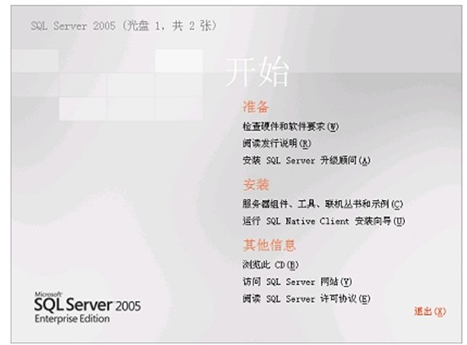
点击" 服务器组件、工具、联机丛书和示例" ，开始安装：
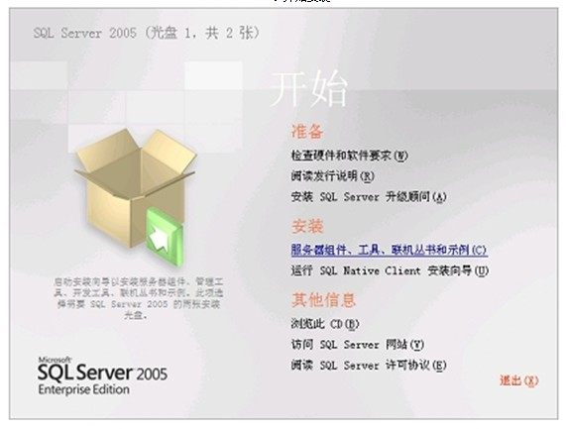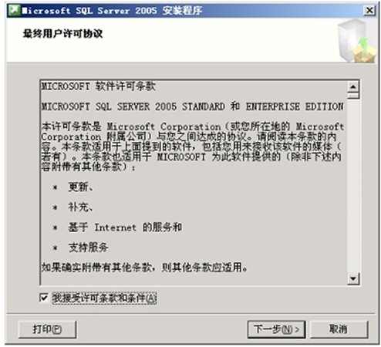
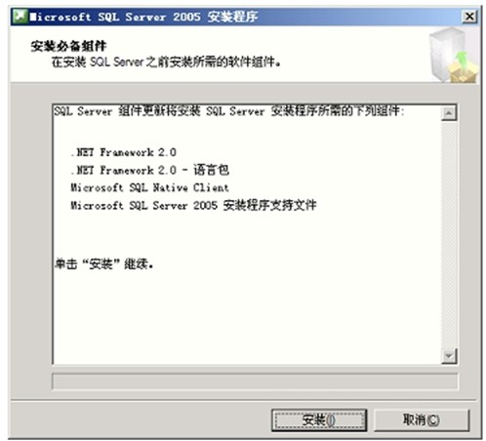
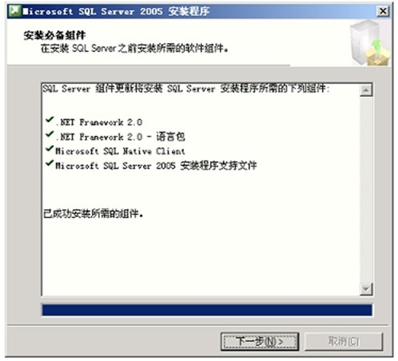
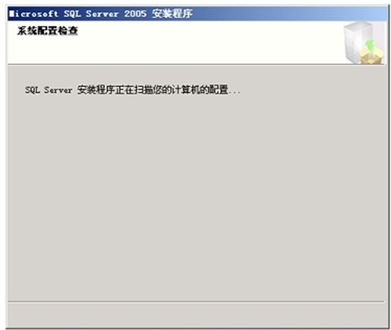
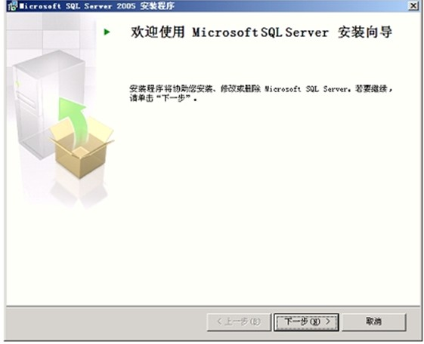
开始正式安装之前，会进行系统配置检查，确认这里的检查结果是成功： 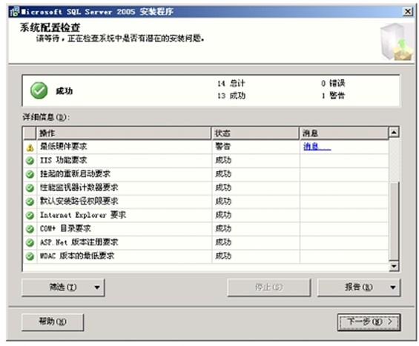
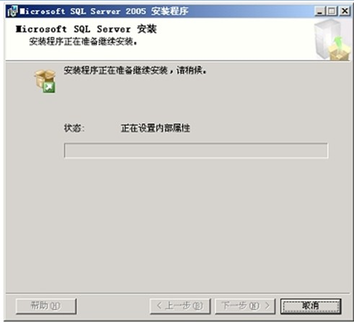
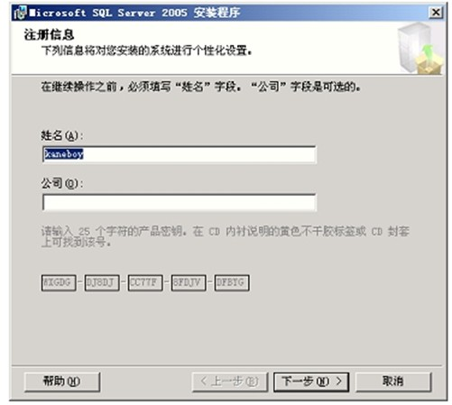
在选择要安装的组件时，点击"高级"：
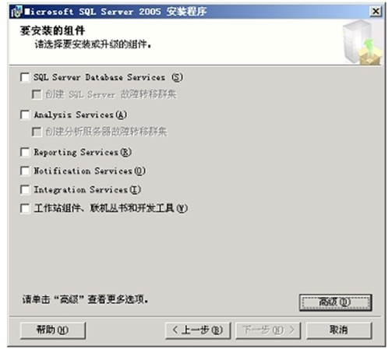
选择需要安装的组件，下面的图示只是作者的选择，你可以根据自己的需要进行不同的选择，比如，如果需要使用 Reporting Services，那么就选中它，并且可以更改存放路径，建议不要把数据库放在系统盘C盘：数据库实验上机至少要装数据库服务组件。
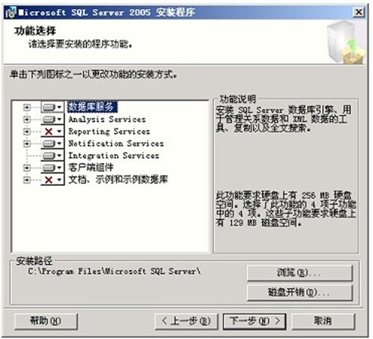
我们使用默认的实例：
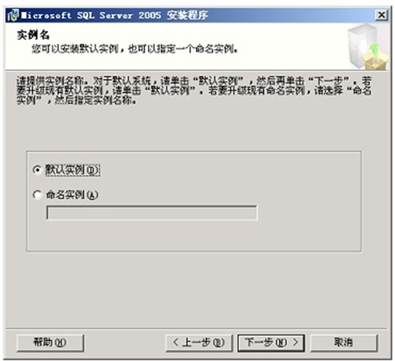
使用计算机管理员来作为启动和运行SQL Server相关服务的帐号：
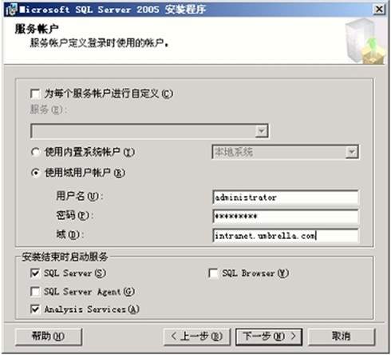
使用 Windows 身份验证模式：
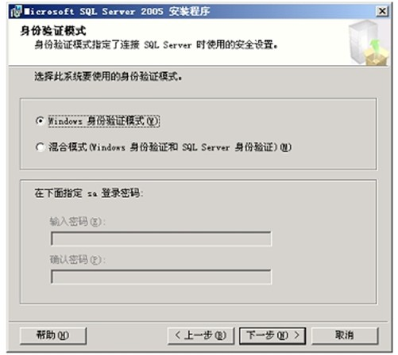
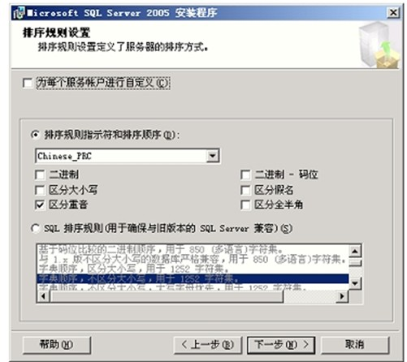
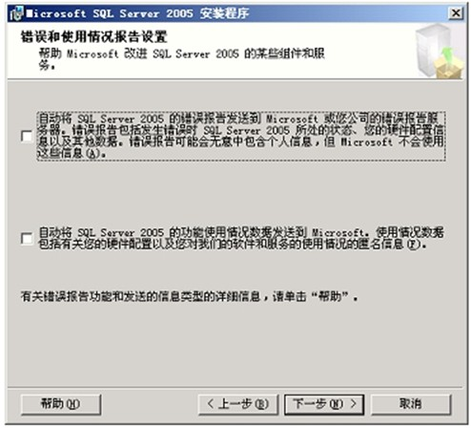
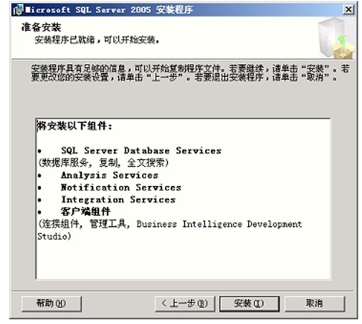
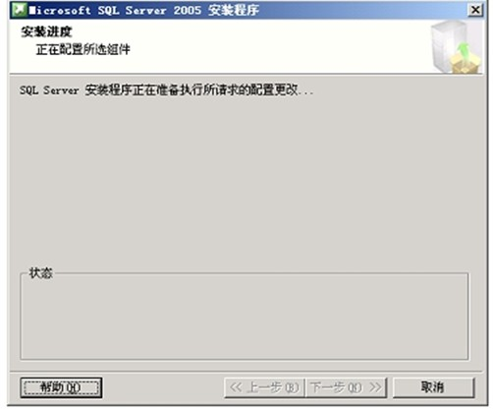
等待安装完成：
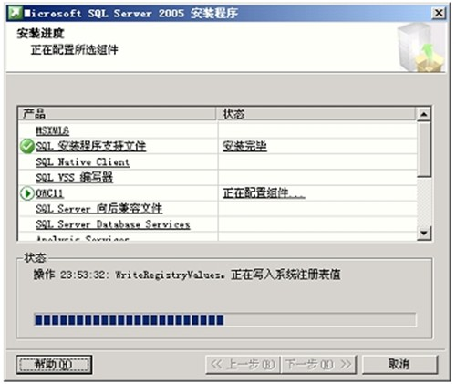
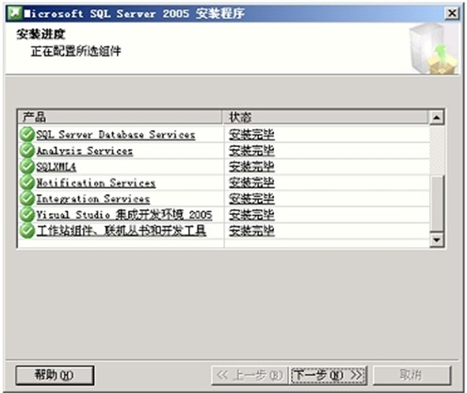
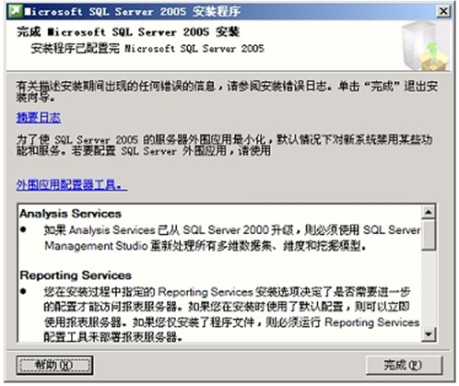

通过SQL Server Configuration Manager来确认SQL Server的服务是否已经正在运行，如果没有，需要对服务进行启动。
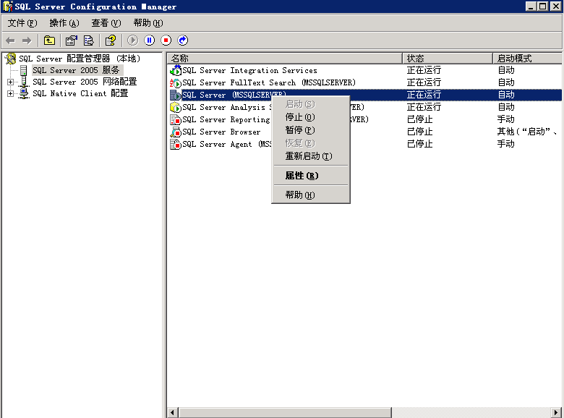

打开SQL Server Management Studio，输入正确的登录名和密码，就可以进行语句操作了。注意操作时所对应的数据库名称。
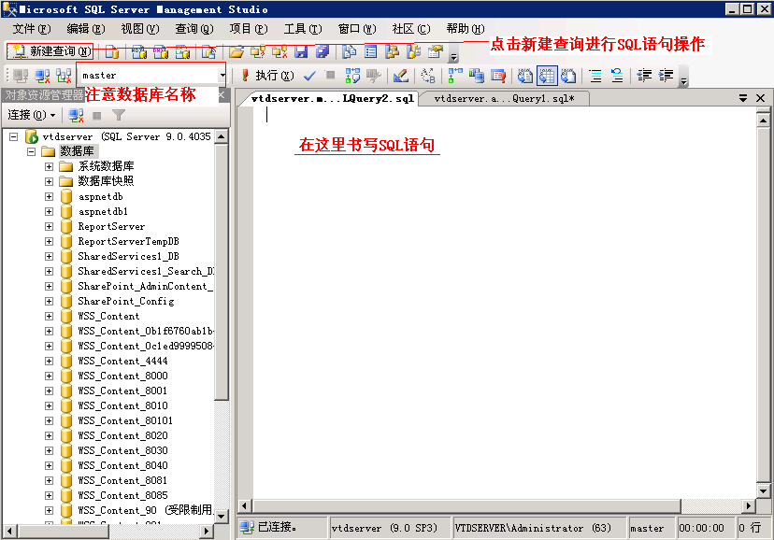

附录2：Mysql的安装配置教程
https://blog.csdn.net/Javachichi/article/details/132758551

